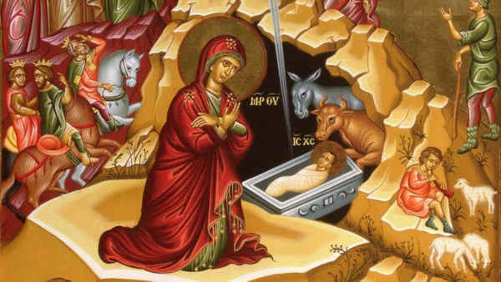
25 декабря или 7 января? Когда же всё-таки праздновать Рождество?
Рождество Христово — праздник, который отмечают все христиане, но в разное время. Праздник посвящен евангельскому преданию о рождении Иисуса Христа девой Марией в городе Вифлееме.
На самом деле, и православные, и католики празднуют Рождество Христово в один день ‒ 25 декабря. Хотя эта дата рождения Иисуса Христа ‒ условная. Ни в Библии, ни в другом документе ее не найти. 25 декабря в Римской империи традиционно отмечали один из важнейших праздников ‒ «Непобедимого Солнца». Именно тогда темнота заметно отступала, а световой день становился длиннее. Чтобы уменьшить влияние языческого праздника, в этот день начали отмечать день рождения «истинного солнца» ‒ Иисуса Христа, говорят некоторые историки. Традиция праздновать Рождество Христово 25 декабря у католиков и православных осталась до сих пор. Однако делают они это по разным календарям. На Западе ‒ по Григорианскому, а, например, в России, Грузии, Сербии и Украине ‒ по Юлианскому календарю.
Почему Рождество отмечается дважды? Папа Григорий XIII ввел григорианский календарь в 1582 году, который заменил прежний — юлианский, введенный еще Юлием Цезарем, и в котором не учитывались високосные годы, из-за чего накапливалось отставание. Постепенно большинство стран перешло на григорианский календарь с некоторыми коррективами, процесс перехода завершился только в XX веке.
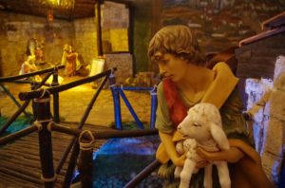
Когда католики празднуют Рождество 25 декабря по Григорианскому календарю, то по Юлианскому это только 12 декабря. Православным и греко-католикам надо ждать еще 13 дней до рождения Христа. Поэтому, когда на Юлианском (церковном) календаре наконец-то наступает 25 декабря, то на Григорианском, по которому мы живем, уже 7 января.
Символы Рождества Христова
Накануне рождества, в Сочельник, готовятся праздничные блюда — сочиво и кутья. Слово «сочельник» как раз связано с приготовлением сочива. Это блюда из пропаренных злаков с медом. Едят в Сочельник только один раз, после праздничного богослужения. Основным символом самого Рождества, конечно, остается Рождественская ель. Она занимает особо место в православной традиции, о ней мы расскажем подробно. Символами Рождества и сейчас остаются Священные дары — золото, ладан и смирна.
Еще один важный символ Рождества — Вифлеемская звезда. Люди всегда всматривались в звезды и восхищались видом ночного неба. Но Вифлеемская звезда занимает особое место. Это — та звезда, которая привела к колыбели Иисуса волхвов с дарами. Ее лучи указали путь до места рождения Спасителя.
Ангел и колокольчики напоминают нам о возвещении Рождения Господа пастухам. Звон колокольчиков прославляет Господа. Во многих странах на Рождество принято зажигать свечи. Их свет символизирует Божественное сияние радости Рождества Христова.
Ель всегда являлась символом Рождества. Связано это с тем, что, Ирод приказал убить всех младенцев, опасаясь за свое положение, когда Волхвы сообщили, что родился Царь Иудейский, имея в виду Спасителя. Считается, что для спасения Иисуса, Мария и Иосиф закрыли вход в пещеру ветвями ели. Юный журналист – Хотяева Ксения.

